CLASE Nro. 9
EES Nro.75 “Julio Cortázar!
AULA: 1ero.6ta.
PROFESOR: Mauricio Hadida
TEMA : Les couleurs et le verbe être. También seguimos con: Qu’est-ce que c’est?
Mirar el siguiente video y completa donde sea necesario.
https://youtu.be/WEKH899SMFY
https://youtu.be/SjhMuU11A60
https://youtu.be/xbpKyY3Bl5g
https://youtu.be/jfCh4e5oGu8
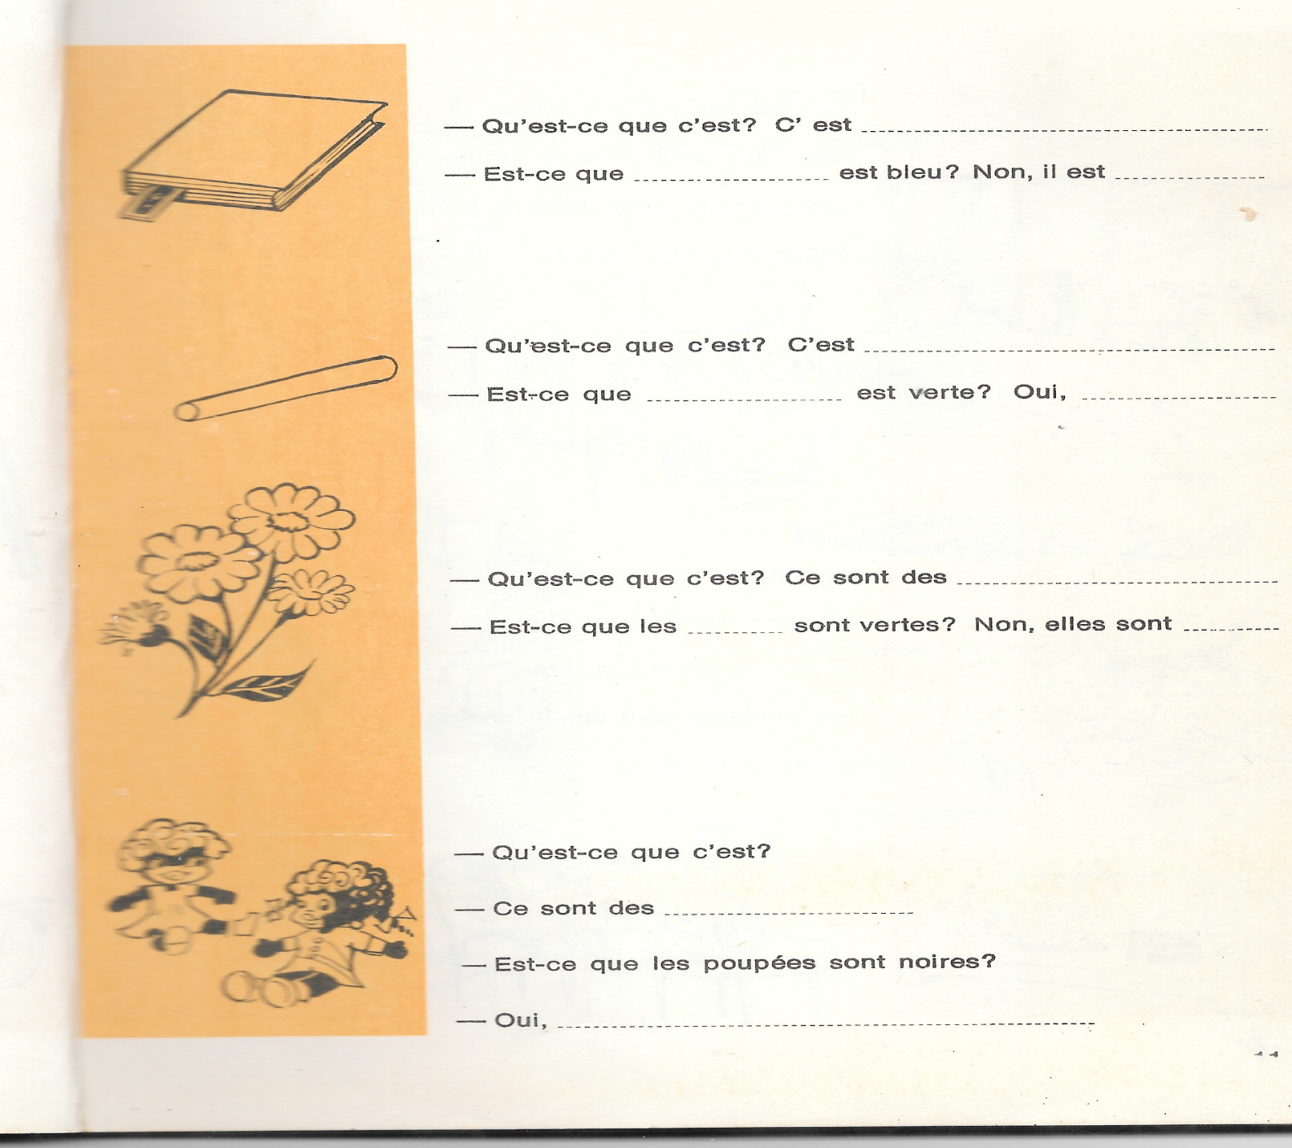

LAS ACTIVIDADES DEBERÁN SER REALIZADAS Y GUARDADAS EN SU CARPETA PERSONAL.

FECHA LÍMITE DE ENTREGA: 11/06/2021

Les dejo mi email para las corrección o preguntas: hadidamauro@hotmail.com

